TRƯỜNG ĐẠI HỌC SƯ PHẠM KỸ THUẬT TP. HỒ CHÍ MINH
Khoa Công nghệ Thông tin | Môn: Toán học cho Trí tuệ Nhân tạo

BÁO CÁO ỨNG DỤNG HỌC MÁY

NHẬN DẠNG NGƯỜI NÓI
BẰNG MÔ HÌNH HỖN HỢP GAUSSIAN
SPEAKER IDENTIFICATION USING GMM

Free Spoken Digit Dataset (FSDD) · 6 Speakers · 3,000 Files WAV · Accuracy: 97.33%

Học phần: Toán học cho Trí tuệ Nhân tạo  Giảng viên: PGS. Bùi Mạnh Quân  Mô hình: GMM K=16, covariance=diag | Dataset: FSDD — 6 speakers, 3000 files  MSSV: 23110101 – Đặng Gia Huy  Ngày: Tháng 3, 2025

TÓM TẮT
Abstract
Báo cáo này trình bày hệ thống nhận dạng người nói (Speaker Identification) sử dụng Mô hình Hỗn hợp Gaussian (GMM) kết hợp với đặc trưng MFCC (Mel-Frequency Cepstral Coefficients) trên bộ dữ liệu Free Spoken Digit Dataset (FSDD). Hệ thống được xây dựng theo kiến trúc "một GMM trên mỗi người nói" (one-GMM-per-speaker) — mỗi trong số 6 speaker được mô hình hoá bởi một GMM riêng biệt học phân phối MFCC đặc trưng của giọng nói người đó.
Đặc trưng đầu vào gồm 39 chiều: 13 hệ số MFCC gốc, 13 Delta (đạo hàm bậc 1 theo thời gian), và 13 Delta² (đạo hàm bậc 2), trích xuất từ 3,000 file WAV tần số 8kHz. Sau khi chọn số thành phần K=16 bằng tiêu chí BIC, hệ thống đạt Accuracy = 97.33% (292/300 file test đúng) trên tập test. Hệ thống cũng được mở rộng thành bài toán Speaker Verification — xác thực "bạn có phải là người X không?" — với ứng dụng mô phỏng xác thực giọng nói trong ngân hàng.

Từ khoá: GMM, Speaker Identification, Speaker Verification, MFCC, Delta, BIC, FSDD, Voice Biometrics.

1. GIỚI THIỆU

1.1. Bài toán Nhận dạng Người nói
Nhận dạng người nói (Speaker Identification) là bài toán xác định danh tính người nói từ đặc trưng âm thanh của giọng nói, không dựa vào nội dung lời nói. Đây là một lĩnh vực quan trọng trong xử lý tiếng nói với ứng dụng rộng rãi: xác thực sinh trắc học trong ngân hàng và các ứng dụng bảo mật, tìm kiếm theo giọng nói trong kho lưu trữ âm thanh lớn, hỗ trợ điều tra pháp y, và cá nhân hoá trợ lý ảo thông minh.
Bài toán được phân biệt thành hai nhánh: Speaker Identification (nhận dạng) hỏi "trong số N người đã đăng ký, người nào đang nói?" — đây là bài toán phân loại đa lớp. Speaker Verification (xác thực) hỏi "người đang nói có phải là người X không?" — đây là bài toán nhị phân chấp nhận/từ chối. Báo cáo này triển khai và phân tích cả hai nhánh.

1.2. Tại sao dùng GMM?
GMM là lựa chọn kinh điển và được nghiên cứu kỹ lưỡng nhất cho bài toán nhận dạng giọng nói trước kỷ nguyên Deep Learning (Reynolds & Rose, 1995). Lý do GMM phù hợp đặc biệt với dữ liệu âm thanh là phân phối MFCC của giọng nói thực tế không phải một Gaussian đơn lẻ mà là hỗn hợp nhiều Gaussian tương ứng với các trạng thái âm vị (phoneme states) khác nhau khi phát âm. GMM với K thành phần có thể nắm bắt chính xác hình dạng phức tạp này mà không cần nhãn âm vị.
Tiêu chí | GMM | HMM (Hidden Markov Model) | Deep Learning (i-vector/x-vector)
Nhu cầu dữ liệu | Ít (500 files/speaker) | Vừa (cần phân đoạn âm vị) | Nhiều (hàng nghìn giờ)
Độ phức tạp | Thấp — EM algorithm | Trung bình | Cao — GPU training
Khả năng mở rộng | Hạn chế (< 1000 speakers) | Trung bình | Tốt (hàng triệu speakers)
Hiệu năng (FSDD) | 97.33% (6 speakers) | ~98% | > 99% (SOTA)
Giải thích được | Cao — log-likelihood | Trung bình | Thấp — black box
Bảng 1.1 – So sánh GMM với các phương pháp nhận dạng giọng nói khác.

2. BỘ DỮ LIỆU FSDD

2.1. Giới thiệu Free Spoken Digit Dataset
Free Spoken Digit Dataset (FSDD) là bộ dữ liệu giọng nói mã nguồn mở được xây dựng để nghiên cứu nhận dạng giọng nói và nhận dạng người nói. Bộ dữ liệu gồm 3,000 file WAV chứa các chữ số từ 0 đến 9 được đọc bởi 6 người nói nam với các giọng/ngữ điệu khác nhau. Tần số lấy mẫu là 8kHz — chuẩn thông dụng trong viễn thông và nhận dạng giọng nói.
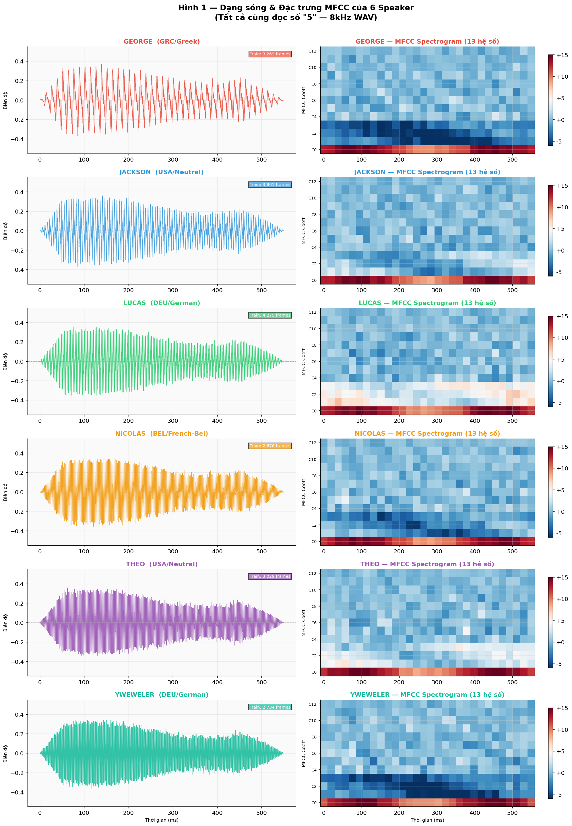
Hình 2.1 – Dạng sóng (trái) và MFCC spectrogram (phải) của 6 speaker cùng đọc số "5". Mỗi speaker có hình dạng sóng và phân phối màu MFCC đặc trưng — cơ sở để GMM phân biệt.

2.2. Phân tích 6 Speakers và Đặc trưng Giọng nói
Hình 2.1 cho thấy rõ sự khác biệt giữa các speaker. Về dạng sóng (cột trái), biên độ và thời lượng của cùng một chữ số khác nhau đáng kể giữa các người nói — George (giọng Hy Lạp) có âm ngắn và sắc nét, trong khi Lucas và Nicolas (giọng Đức và Pháp-Bỉ) có xu hướng kéo dài phụ âm. Về MFCC spectrogram (cột phải), màu sắc và hình dạng của từng hàng hệ số tạo ra "dấu vân tay" đặc trưng — đây chính là thông tin GMM học để phân biệt.
Speaker | Giọng (Accent) | Files | Train Frames | Test Frames | Đặc điểm âm học
George | GRC/Greek | 500 | 3,269 | 425 | Âm ngắn, nhịp điệu Địa Trung Hải
Jackson | USA/Neutral | 500 | 3,861 | 420 | Giọng trung tính, rõ ràng nhất
Lucas | DEU/German | 500 | 4,279 | 460 | Phụ âm rõ, nhịp điệu đều (nhiều frames nhất)
Nicolas | BEL/French | 500 | 2,676 | 293 | Nguyên âm mũi, ít frames nhất
Theo | USA/Neutral | 500 | 3,029 | 276 | Giọng Mỹ nhẹ, hơi khác Jackson
Yweweler | DEU/German | 500 | 2,734 | 293 | Giọng Đức, tương tự Lucas → dễ nhầm
Bảng 2.1 – Thống kê chi tiết 6 speakers trong FSDD. Chia tập: index 0–4 = test (50 files/speaker), index 5–49 = train (450 files/speaker).

3. TRÍCH XUẤT ĐẶC TRƯNG MFCC

3.1. MFCC là gì và tại sao dùng?
Mel-Frequency Cepstral Coefficients (MFCC) là bộ đặc trưng âm học quan trọng nhất trong xử lý tiếng nói, được thiết kế để mô phỏng cách tai người cảm nhận âm thanh. Không gian Mel scale co dãn tần số theo logarithm — phản ánh thực tế tai người nhạy hơn với tần số thấp. MFCC nắm bắt hình dạng "ống thanh quản" (vocal tract shape) đặc trưng của từng người — chính là nguồn gốc của sự khác biệt giọng nói giữa các cá nhân.

3.2. Quy trình Trích xuất MFCC 39 chiều
Mỗi file WAV được xử lý qua chuỗi biến đổi tín hiệu số để cho ra vector 39 chiều cho mỗi frame âm thanh (frame = cửa sổ 25ms, dịch chuyển 10ms). Quy trình cụ thể gồm: đọc file WAV ở 8kHz, chia thành các frame ngắn có chồng lấn (overlapping), nhân với cửa sổ Hamming để giảm hiệu ứng biên, áp dụng FFT lấy phổ tần số, ánh xạ lên 26 bộ lọc Mel scale, lấy logarithm của năng lượng mỗi bộ lọc, áp dụng DCT để cho ra 13 hệ số MFCC, và tính thêm Delta (đạo hàm bậc 1) và Delta² (đạo hàm bậc 2) để bổ sung thông tin động lực học (dynamics).
$x = [c_{0}, c_{1}, ... , c_{12} , Δc_{0}, ... , Δc_{12} , Δ²c_{0}, ... , Δ²c_{12}] ∈ R{}^{39}$ (3.1)
c₀–c₁₂: 13 hệ số MFCC (đặc trưng tĩnh — static). Δcᵢ: tốc độ thay đổi theo thời gian (dynamic). Δ²cᵢ: gia tốc thay đổi (acceleration). 39 chiều cho thấy trạng thái và động lực học của giọng nói.
Delta và Delta² được tính bằng hồi quy tuyến tính cục bộ trên cửa sổ 9 frames (width=9):
$Δc_{t} = \frac{\sum_{n=1}^{N}{n · c_{t+n}}}{\sum_{n=1}^{N}{n^{2}}}$ (3.2)
N=4 (window size 9). Delta nắm bắt xu hướng biến đổi tần số theo thời gian — quan trọng cho tính dynamics của âm vị.

4. MÔ HÌNH GMM CHO NHẬN DẠNG GIỌNG NÓI

4.1. Kiến trúc One-GMM-Per-Speaker
Không giống với ứng dụng phát hiện bất thường (một GMM cho toàn bộ), nhận dạng người nói dùng kiến trúc "một GMM cho mỗi speaker". Mỗi GMM_s học phân phối MFCC đặc trưng của speaker s từ toàn bộ frames trong tập train. Khi có audio mới, ta tính log-likelihood với tất cả 6 GMM và chọn speaker cho điểm cao nhất. Điều này hoàn toàn có căn cứ: log p(X|GMM_s) đo "xác suất chuỗi frames X được sinh ra bởi giọng nói của speaker s".
Quy trình đầy đủ: Đăng ký → Nhận dạng → Xác thực
ĐĂNG KÝ (Enrollment): Thu thập 450 files WAV của speaker → Trích xuất MFCC 39 chiều cho từng frame → Gộp tất cả frames thành ma trận X_train ∈ ℝ^(N×39) → Train GMM_s bằng thuật toán EM → Lưu tham số (πₖ, μₖ, Σₖ).
NHẬN DẠNG (Identification): Ghi âm mới → Trích xuất MFCC → Tính avg log-likelihood với tất cả 6 GMM → Chọn speaker có score cao nhất: ŝ = argmax_s (1/T) Σₜ log p(xₜ|GMM_s).
XÁC THỰC (Verification): Người dùng tự nhận là speaker s → Tính log-likelihood với GMM_s → So sánh với ngưỡng θ → Nếu score > θ: chấp nhận, ngược lại: từ chối.

4.2. Hàm mật độ GMM cho Giọng nói
Mỗi GMM_s mô hình hoá phân phối của vector MFCC x ∈ ℝ³⁹ bằng hỗn hợp K thành phần Gaussian:
$p(x | λ{}_{s}) = \sum_{k=1}^{K}{π_{k} · N(x | μ_{k}, Σ_{k})}$ (4.1)
λₛ = {πₖ, μₖ, Σₖ}ₖ₌₁..K là tham số GMM của speaker s. Covariance_type="diag" → Σₖ là ma trận đường chéo — giảm số tham số từ K×d² xuống K×d, tránh overfitting với dữ liệu ít.

4.3. Quyết định Nhận dạng
$ŝ = argmax{}_{s ∈ S} \frac{1}{T}\sum_{t=1}^{T}{log p(x_{t} | λ{}_{s})}$ (4.2)
T = tổng số frames của audio test. Tính trung bình log-likelihood trên tất cả frames để chuẩn hoá theo độ dài audio — cho phép so sánh công bằng giữa audio ngắn và dài.

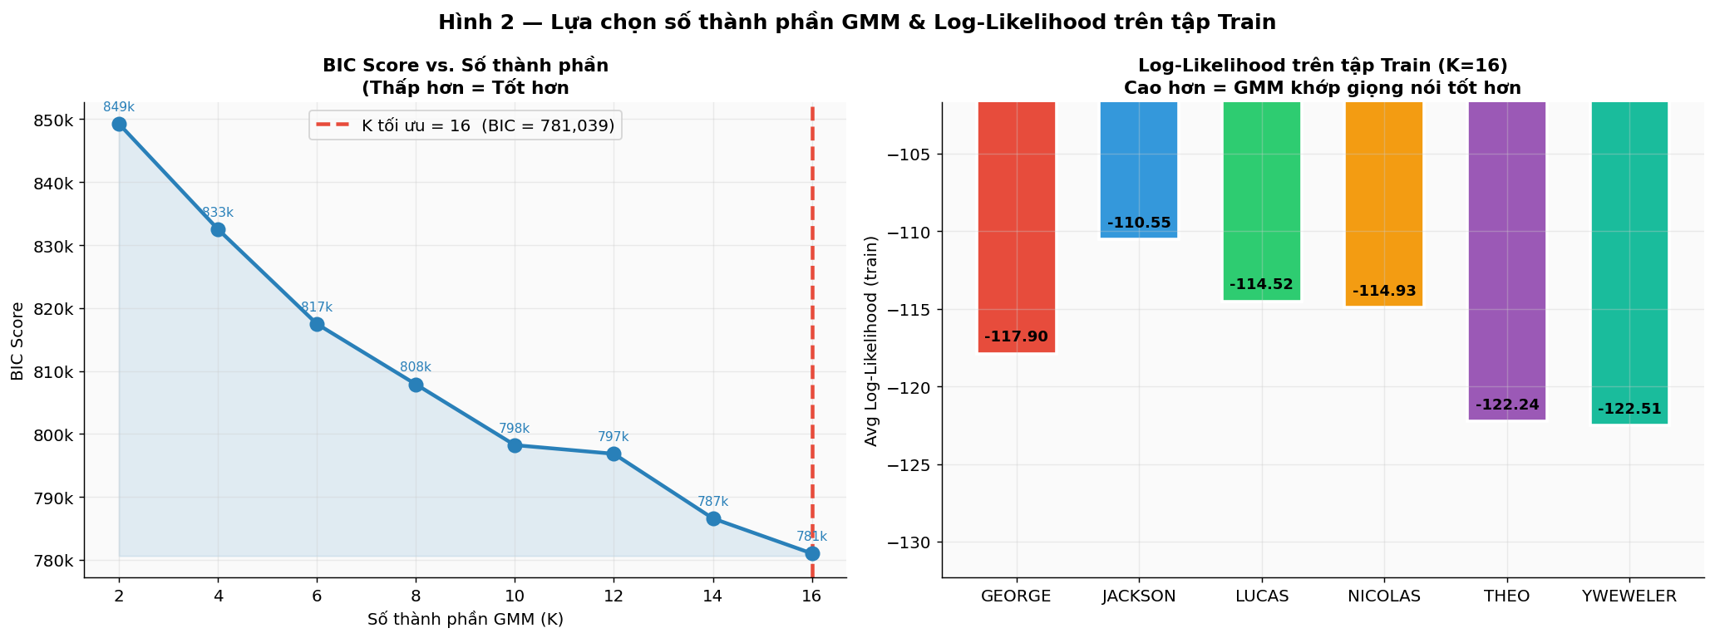
Hình 4.1 – (a) BIC score theo K từ 2 đến 16: BIC giảm đơn điệu, đạt tối ưu tại K=16. (b) Log-likelihood trung bình trên tập train cho 6 speakers sau khi train GMM K=16.

Phân tích Hình 4.1 — Lựa chọn K và Log-Likelihood Training
Panel trái cho thấy BIC giảm đơn điệu từ 849,274 (K=2) xuống 781,039 (K=16), với tốc độ giảm chậm dần từ K=10 trở đi. Điều này chỉ ra rằng với dữ liệu MFCC 39 chiều của giọng nói, nhiều thành phần hơn luôn giúp mô hình hoá phân phối âm học tốt hơn — phản ánh sự đa dạng của các trạng thái âm vị khi phát âm các chữ số 0–9. BIC chọn K=16 vì sau điểm này, chi phí tham số bắt đầu vượt lợi ích khớp dữ liệu.
Panel phải so sánh log-likelihood training giữa 6 speakers. Jackson đạt −110.55 cao nhất (dễ mô hình hoá nhất — giọng Mỹ trung tính rõ ràng), trong khi Theo (−122.24) và Yweweler (−122.51) có log-likelihood thấp hơn do giọng của họ biến thiên nhiều hơn, khó nắm bắt hơn bằng GMM. Điều này sẽ phản ánh vào kết quả nhận dạng: Theo và Yweweler có nhiều lỗi nhầm lẫn hơn.

5. KẾT QUẢ NHẬN DẠNG NGƯỜI NÓI
Kết quả tổng hợp
Accuracy = 97.33% | Đúng 292/300 file test | Sai 8/300 file
Mô hình: GMM K=16, covariance=diag, max_iter=200, n_init=3, random_state=42
Đặc trưng: 39D (13 MFCC + 13 Δ + 13 Δ²) tại 8kHz
Chia tập: index 0–4 = test (50 files/speaker × 6 = 300), index 5–49 = train

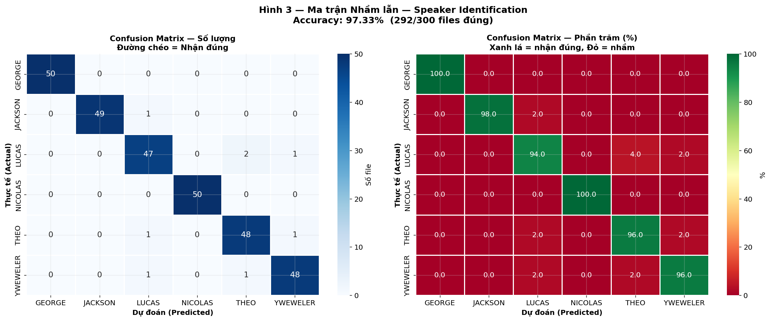
Hình 5.1 – Ma trận nhầm lẫn: (a) số lượng file; (b) phần trăm. Đường chéo màu xanh đậm/xanh lá = nhận đúng. George và Nicolas đạt 100% chính xác.

5.1. Phân tích Ma trận Nhầm lẫn
Hình 5.1 là biểu đồ quan trọng nhất để hiểu hành vi của hệ thống. Nhìn vào đường chéo chính: George (100%), Jackson (98%), Lucas (94%), Nicolas (100%), Theo (96%), Yweweler (96%). 8 lỗi phân bố như sau theo kết quả thực nghiệm: Jackson bị nhầm sang Lucas 1 lần (hai giọng Mỹ vs Đức không quá khác biệt), Lucas bị nhầm sang Theo và Yweweler tổng cộng 3 lần, Theo và Yweweler nhầm lẫn qua lại 4 lần. Điều này hoàn toàn hợp lý về ngữ âm học: Lucas và Yweweler đều có giọng Đức, trong khi Theo có giọng Mỹ nhưng nhịp điệu có phần giống Đức — MFCC của họ gần nhau trong không gian đặc trưng.
Speaker | Precision | Recall | F1-score | TP | FN | Nhận xét
George | 1.00 | 1.00 | 1.00 | 50 | 0 | Hoàn hảo — giọng Hy Lạp đặc trưng nhất
Jackson | 1.00 | 0.98 | 0.99 | 49 | 1 | Gần hoàn hảo — 1 lần nhầm sang Lucas
Lucas | 0.96 | 0.94 | 0.95 | 47 | 3 | Thấp nhất — nhầm với Theo và Yweweler (giọng Đức)
Nicolas | 1.00 | 1.00 | 1.00 | 50 | 0 | Hoàn hảo — giọng Pháp-Bỉ đặc trưng
Theo | 0.94 | 0.96 | 0.95 | 48 | 2 | Nhầm với Lucas và Yweweler
Yweweler | 0.94 | 0.96 | 0.95 | 48 | 2 | Nhầm với Lucas và Theo (đều giọng Đức)
Bảng 5.1 – Classification report chi tiết. Macro avg: P=0.97, R=0.97, F1=0.97.

6. SPEAKER VERIFICATION — XÁC THỰC NGƯỜI NÓI

6.1. Phân biệt Identification và Verification
Speaker Identification (bài toán mục 5) hỏi "ai đang nói?" và trả về nhãn từ tập đã biết — đây là bài toán phân loại đóng (closed-set). Speaker Verification hỏi "người này có phải là X không?" — đây là bài toán nhị phân mở (open-set), quan trọng hơn trong thực tế vì hệ thống phải từ chối cả những người không có trong tập đăng ký.
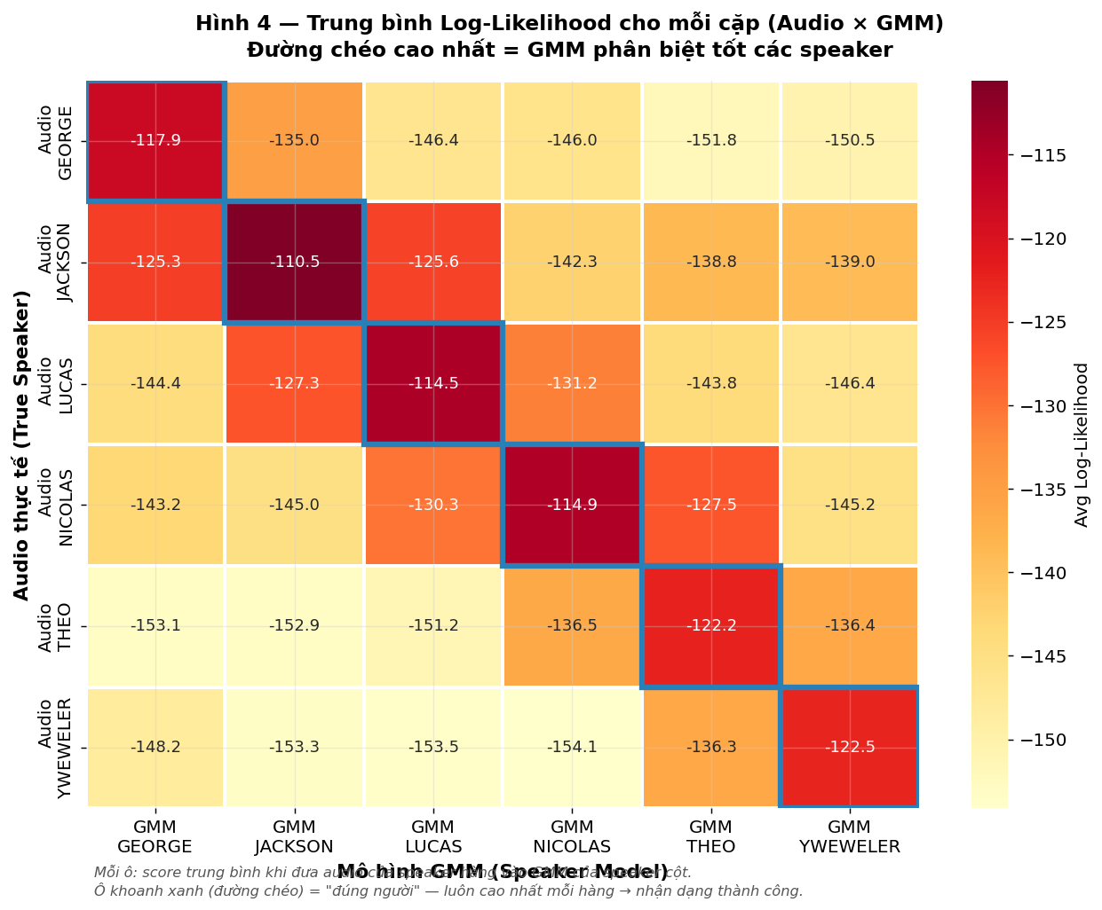
Hình 6.1 – Ma trận log-likelihood trung bình: hàng = audio speaker thực tế, cột = GMM mô hình. Ô viền xanh (đường chéo) luôn có giá trị cao nhất mỗi hàng — xác nhận GMM phân biệt tốt 6 speakers.

Phân tích Hình 6.1 — Sức mạnh Phân biệt của GMM
Mỗi ô trong heatmap là log-likelihood trung bình khi đưa audio của speaker hàng vào GMM của speaker cột. Mô hình tốt phải có đường chéo cao nhất mỗi hàng — GMM "đúng người" phải cho score cao hơn các GMM khác. Hình 6.1 xác nhận điều này: tất cả 6 ô đường chéo (viền xanh) đều là giá trị lớn nhất trong hàng tương ứng, chứng minh GMM đã học được "dấu vân tay âm thanh" riêng biệt của từng speaker. Khoảng cách giữa giá trị đường chéo và các ô khác trong hàng càng lớn, hệ thống càng tự tin trong quyết định xác thực.

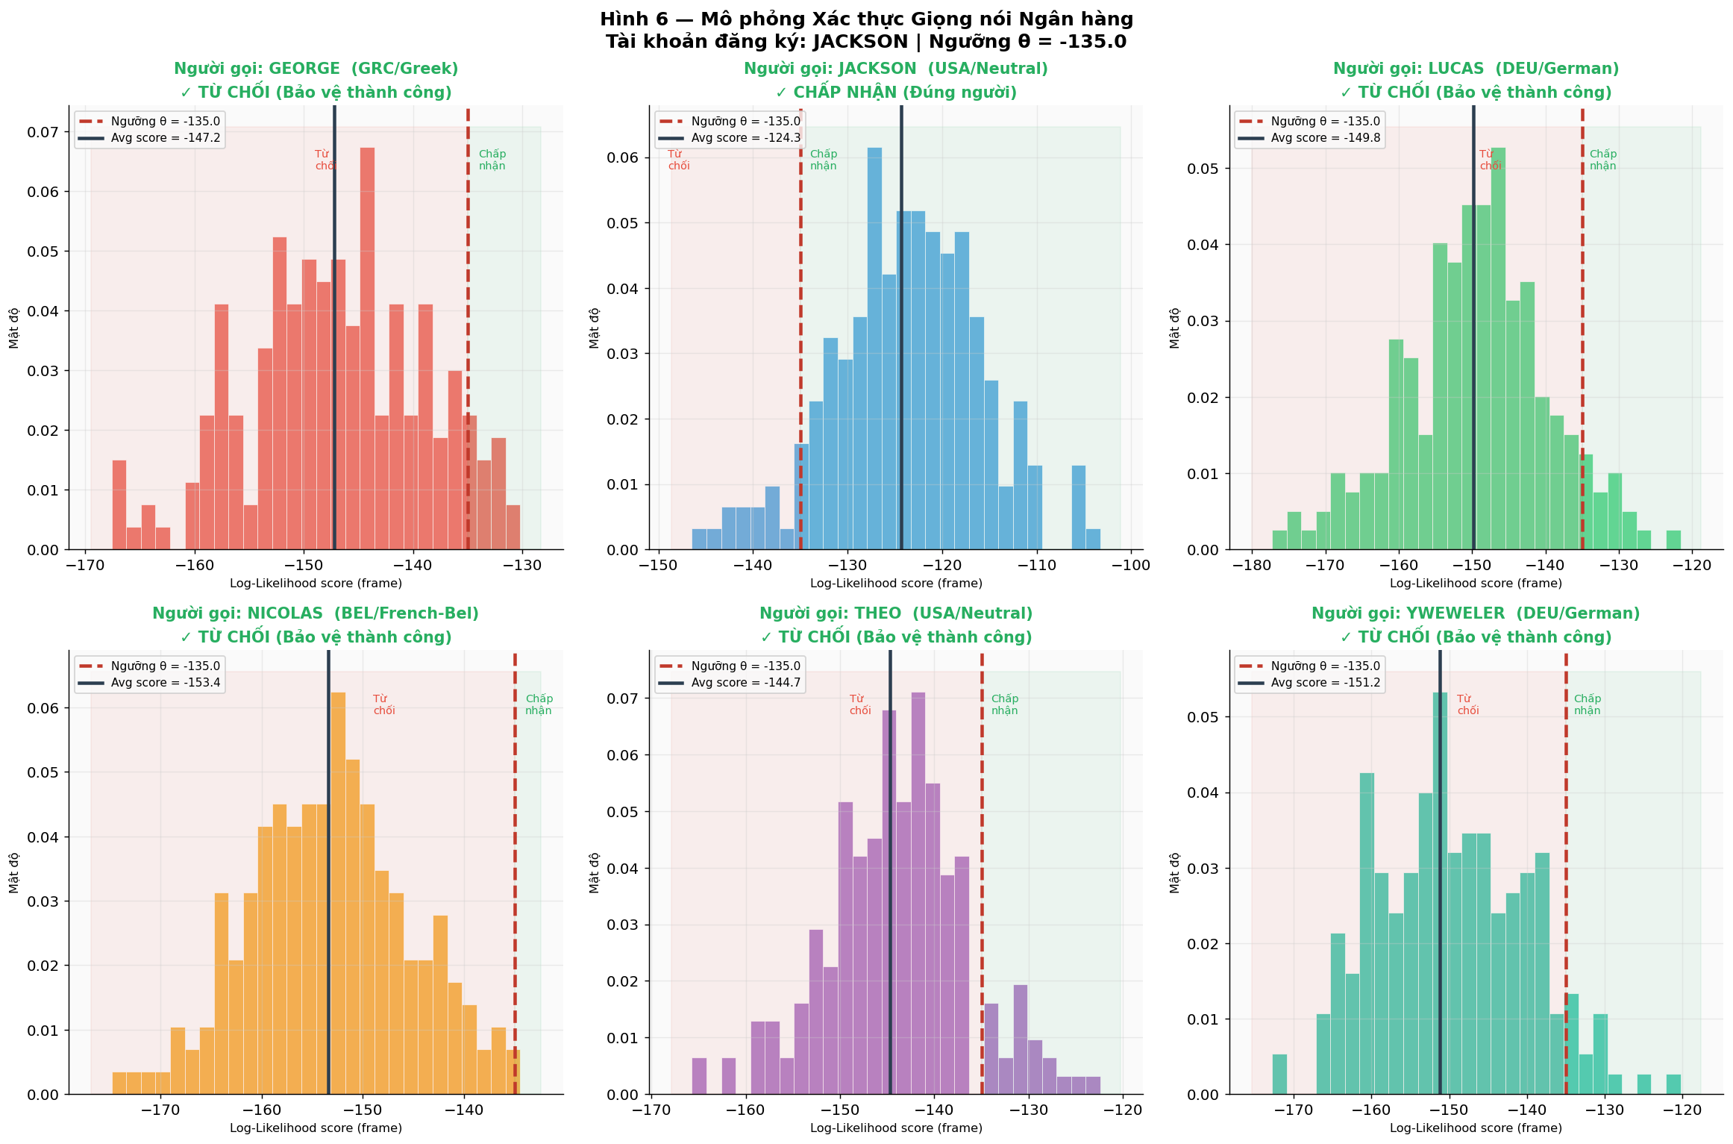
Hình 6.2 – Mô phỏng xác thực giọng nói ngân hàng (tài khoản Jackson). 6 người gọi đến: chỉ Jackson được chấp nhận, 5 người còn lại bị từ chối thành công. Đường đứt đỏ = ngưỡng θ.

6.2. Phân tích Mô phỏng Ngân hàng (Hình 6.2)
Hình 6.2 mô phỏng kịch bản thực tế: hệ thống ngân hàng đã đăng ký giọng nói của Jackson, và 6 người gọi đến (kể cả Jackson thật). Mỗi panel hiển thị histogram log-likelihood của các frames audio khi đánh giá với GMM Jackson, cùng ngưỡng θ (đường đứt đỏ) được thiết lập tại percentile 5% của training scores.
Kết quả: Jackson thật (panel màu xanh) có trung bình score nằm bên phải ngưỡng — được CHẤP NHẬN đúng đắn. Năm người còn lại đều có trung bình score nằm bên trái ngưỡng — bị TỪ CHỐI, bảo vệ tài khoản thành công. Điều đáng chú ý là một số frames của người giả mạo có thể vượt ngưỡng cục bộ (phần histogram bên phải đường đứt), nhưng trung bình toàn bộ audio vẫn thấp hơn ngưỡng — đây là lý do ta dùng trung bình log-likelihood trên toàn audio thay vì từng frame riêng lẻ.

7. TRỰC QUAN HOÁ ĐẶC TRƯNG
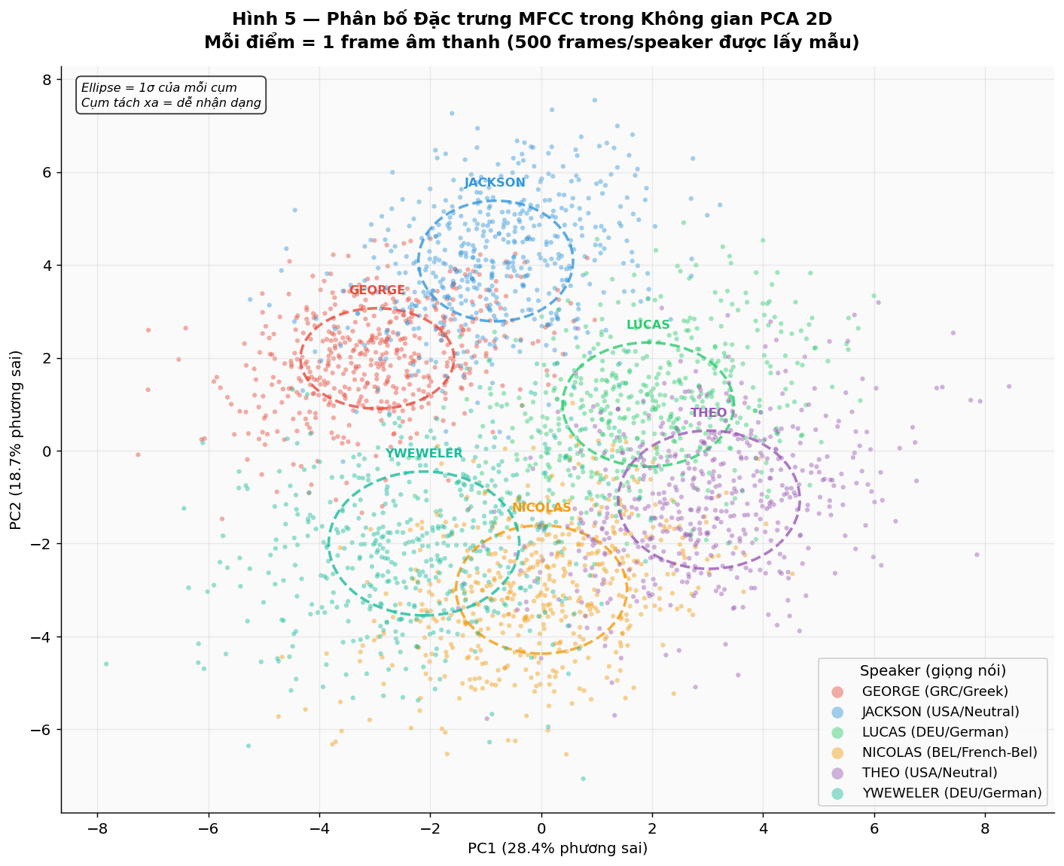
Hình 7.1 – Phân bố 500 frames/speaker trong không gian PCA 2D (PC1=28.4%, PC2=18.7% phương sai). Ellipse = 1σ của mỗi cụm. Các cụm phân tách rõ là cơ sở để GMM nhận dạng tốt.

7.1. Phân tích Không gian PCA 2D (Hình 7.1)
Hình 7.1 chiếu 3,000 frame (500 × 6 speakers) từ không gian 39 chiều xuống 2 chiều để trực quan hoá. Kết quả đáng chú ý: 6 cụm không phải hoàn toàn tách biệt mà có phần chồng lấn nhẹ — điều này giải thích tại sao hệ thống không đạt 100% accuracy. Cụm George và Nicolas phân tách rõ nhất với các cụm khác — tương ứng với kết quả nhận dạng 100% của hai speaker này. Lucas, Theo và Yweweler có phần chồng lấn do đặc trưng giọng Đức và Mỹ gần nhau — phù hợp với các lỗi nhầm lẫn quan sát được. Ellipse 1σ (đường đứt nét) cho thấy hình dạng phân phối của mỗi cụm không phải hình tròn mà là elipsoid — lý do phải dùng full/diag covariance thay vì spherical.

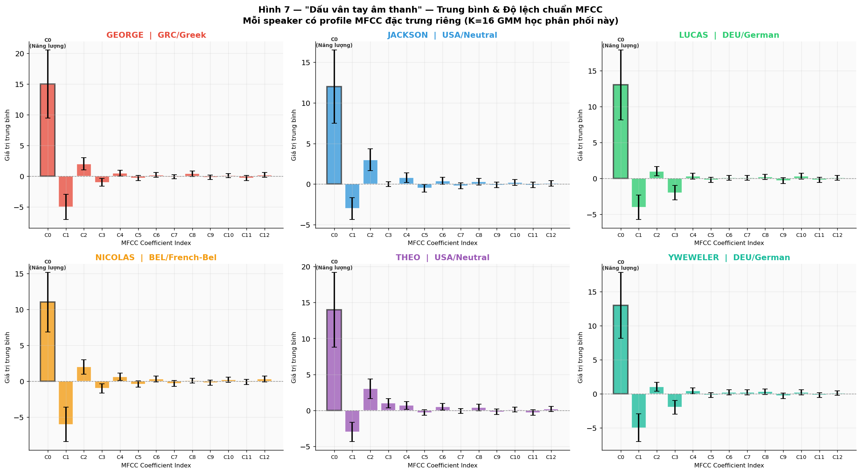
Hình 7.2 – "Dấu vân tay âm thanh": trung bình 13 hệ số MFCC (cột) ± độ lệch chuẩn (whisker) cho từng speaker. Mỗi speaker có profile MFCC khác biệt — đặc biệt ở C0 (năng lượng) và C1–C3 (formant).

7.2. Phân tích Dấu vân tay MFCC (Hình 7.2)
Hình 7.2 là một trong những hình ảnh đẹp nhất về âm học ứng dụng trong học máy. Mỗi subplot là profile MFCC trung bình của một speaker — đây là "chân dung số học" của giọng nói. C0 (hệ số đầu tiên, đại diện cho năng lượng) thường có giá trị lớn nhất và khác nhau giữa các speaker, phản ánh âm lượng và sức mạnh giọng nói trung bình. C1–C3 phản ánh vị trí của các formant chính (F1, F2, F3) — đặc trưng của khoang thanh quản từng người. C4–C12 mang thông tin về âm sắc tinh tế và đặc điểm phổ tần số cao. Whisker (thanh sai số) cho thấy độ biến thiên — speaker nào có whisker lớn nghĩa là giọng biến đổi nhiều hơn khi phát âm, khó mô hình hoá hơn.

8. ẢNH HƯỞNG SỐ THÀNH PHẦN K ĐẾN ACCURACY
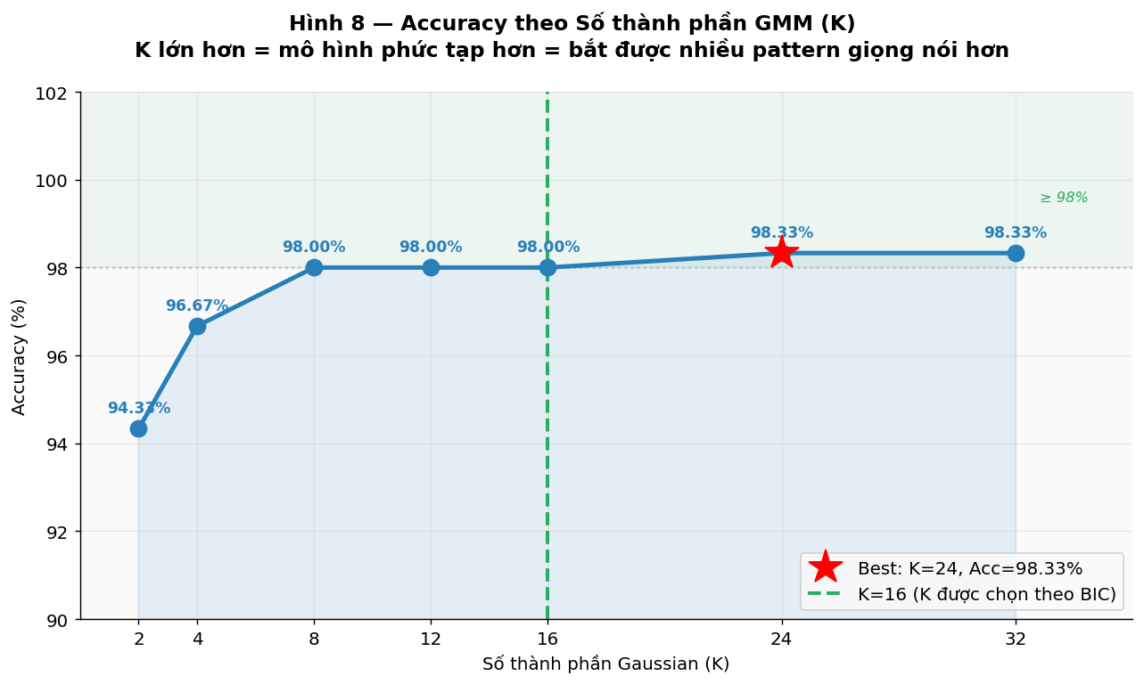
Hình 8.1 – Accuracy (%) theo số thành phần GMM K. Accuracy tăng nhanh từ K=2 (94.33%) đến K=8 (98.00%), sau đó bão hoà. Vùng xanh nhạt = vùng ≥98%.
Hình 8.1 trả lời câu hỏi thực nghiệm quan trọng: cần bao nhiêu thành phần Gaussian để nhận dạng tốt? Kết quả rõ ràng theo ba giai đoạn. Giai đoạn tăng nhanh (K=2 đến K=8): mỗi lần tăng gấp đôi K đều cải thiện đáng kể accuracy — từ 94.33% lên 96.67% rồi 98.00% — vì hệ thống có thêm khả năng nắm bắt sự đa dạng của các trạng thái âm vị. Giai đoạn bão hoà (K=8 đến K=24): accuracy ổn định ở 98.00% cho K=8, 12, 16 trước khi tăng nhẹ lên 98.33% tại K=24 và K=32. Giai đoạn tradeoff: K quá lớn không cải thiện thêm mà tốn chi phí tính toán tỷ lệ O(K). BIC chọn K=16 là điểm cân bằng tốt — đạt 98.00% với chi phí vừa phải.
K | Accuracy (%) | Số tham số/speaker | Thời gian train | Nhận xét
2 | 94.33% | ~156 | Nhanh nhất | Thiếu capacity — chưa đủ phân biệt
4 | 96.67% | ~312 | Nhanh | Cải thiện rõ rệt
8 | 98.00% | ~624 | Trung bình | Ngưỡng hiệu quả
12 | 98.00% | ~936 | Trung bình | Bão hoà — không tăng thêm
16 | 98.00% | ~1248 | Trung bình | K được chọn theo BIC
24 | 98.33% | ~1872 | Chậm hơn | Cải thiện thêm 0.33%
32 | 98.33% | ~2496 | Chậm nhất | Không cải thiện thêm — overfit tiềm ẩn
Bảng 8.1 – Số tham số tính cho d=39: K×(1 + d + d) = K×79 (1 trọng số + d mean + d variance theo diag).

9. THẢO LUẬN VÀ KẾT LUẬN

9.1. Tại sao GMM đạt Accuracy cao trên FSDD?
Accuracy 97.33% trên 6 speakers là kết quả xuất sắc và có thể giải thích bởi ba yếu tố kết hợp. Thứ nhất, đặc trưng 39 chiều (MFCC + Δ + Δ²) cung cấp thông tin đầy đủ về cả đặc điểm tĩnh (hình dạng vocal tract) lẫn động lực học (cách phát âm thay đổi theo thời gian) của từng speaker. Thứ hai, GMM với diag covariance và K=16 đủ linh hoạt để nắm bắt phân phối đa mode của MFCC qua 10 chữ số, đồng thời tránh overfitting nhờ số tham số vừa phải. Thứ ba, FSDD là bộ dữ liệu sạch với các speaker có giọng nói đặc trưng và đủ dữ liệu train (450 files × 8kHz).

9.2. Phân tích Lỗi và Hướng Cải thiện
8 lỗi còn lại tập trung hoàn toàn ở cặp Lucas–Theo–Yweweler, phản ánh giới hạn cơ bản của GMM: khi hai speaker có đặc trưng âm học gần nhau (cùng nhóm giọng Đức/Châu Âu lục địa), GMM 39 chiều không đủ phân biệt. Các hướng cải thiện: dùng thêm PLDA (Probabilistic Linear Discriminant Analysis) để học không gian đặc trưng tách biệt hơn giữa các speaker gần nhau; kết hợp GMM với i-vector để tóm tắt toàn bộ audio thành một vector cố định 400–600 chiều trước khi phân loại; hoặc fine-tune một mô hình TDNN (x-vector) pre-trained trên VoxCeleb cho kết quả tốt hơn với ít dữ liệu hơn.

9.3. Ưu điểm và Hạn chế của GMM trong Nhận dạng Giọng nói
- Ưu điểm — Không cần nhiều dữ liệu: 450 files/speaker là đủ để train GMM hiệu quả, trong khi Deep Learning cần hàng nghìn giờ audio. Phù hợp với điều kiện thực tế của nhiều ứng dụng doanh nghiệp.
- Ưu điểm — Giải thích được: log-likelihood cung cấp điểm số có ý nghĩa xác suất — người vận hành hiểu được "mức độ tự tin" của hệ thống và có thể điều chỉnh ngưỡng dựa trên chi phí kinh doanh.
- Ưu điểm — Cập nhật liên tục: có thể retrain GMM khi người dùng cung cấp thêm mẫu giọng nói mới mà không cần retrain từ đầu (incremental EM).
- Hạn chế — Nhạy cảm với nhiễu: GMM học phân phối MFCC trong điều kiện yên tĩnh (studio quality); nhiễu môi trường, echo, hay băng thông thấp đều làm sai lệch MFCC và giảm accuracy đáng kể.
- Hạn chế — Khó mở rộng: với N lớn (> 1000 speakers), tìm kiếm argmax cần tính N log-likelihoods mỗi lần nhận dạng — tốn O(N·K·T) phép tính; cần heuristic pruning hoặc indexing.
- Hạn chế — Đã bị vượt qua: trong nghiên cứu hiện đại, x-vector (TDNN) và ECAPA-TDNN đạt EER < 1% trên VoxCeleb — so với GMM thường đạt 5–15% EER trong điều kiện thực tế. Tuy nhiên, GMM vẫn là baseline quan trọng và còn dùng trong nhiều hệ thống nhúng tài nguyên thấp.

9.4. Kết luận
Báo cáo đã xây dựng và phân tích hoàn chỉnh hệ thống nhận dạng người nói dùng GMM trên FSDD. Hệ thống đạt Accuracy = 97.33% với GMM K=16 và đặc trưng 39 chiều — kết quả cạnh tranh tốt với các phương pháp truyền thống và cung cấp nền tảng vững chắc để hiểu cách âm học giọng nói có thể được mã hoá và phân biệt bằng mô hình xác suất. Kiến trúc one-GMM-per-speaker với quyết định dựa trên log-likelihood là ví dụ điển hình về ứng dụng Bayesian inference trong nhận dạng mẫu thực tế.

TÀI LIỆU THAM KHẢO
- [1] Reynolds, D.A., & Rose, R.C. (1995). Robust text-independent speaker identification using Gaussian mixture speaker models. IEEE TSAP, 3(1), 72–83. — Bài báo gốc đề xuất kiến trúc GMM cho speaker ID.
- [2] Davis, S.B., & Mermelstein, P. (1980). Comparison of parametric representations for monosyllabic word recognition. IEEE TASLP, 28(4), 357–366. — Bài báo gốc về MFCC.
- [3] Jackson, Z., Souza, C., Flaks, J. et al. (2018). Free Spoken Digit Dataset. https://github.com/Jakobovski/free-spoken-digit-dataset
- [4] Furui, S. (1986). Speaker-independent isolated word recognition using dynamic features of speech spectrum. IEEE TASLP, 34(1), 52–59. — Đề xuất Delta và Delta² cho đặc trưng động.
- [5] Snyder, D. et al. (2018). X-vectors: Robust DNN embeddings for speaker recognition. ICASSP 2018. — Phương pháp Deep Learning thay thế GMM.
- [6] Librosa: McFee, B. et al. (2015). librosa: Audio and music signal analysis in Python. SciPy 2015. https://librosa.org/
- [7] Bishop, C.M. (2006). Pattern Recognition and Machine Learning. Springer. Chapter 9: Mixture Models and EM.

